使用MVP3下的批处理文件(build.bat)打一个全量包
SVN：http://10.238.205.29/svn/12225105/trunk/MVP/0.1 Coding/MVPModulesv3
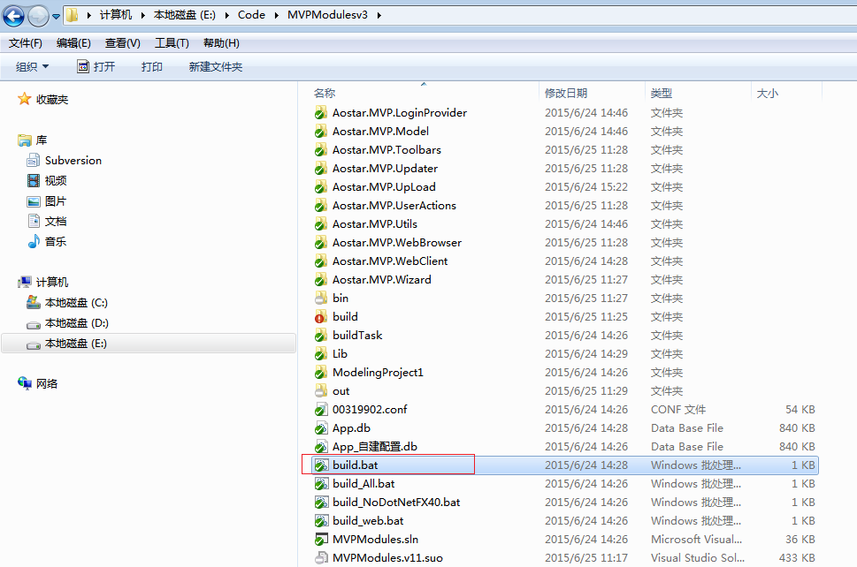

二、将out目录下的安装文件(exe)文件解压出来。
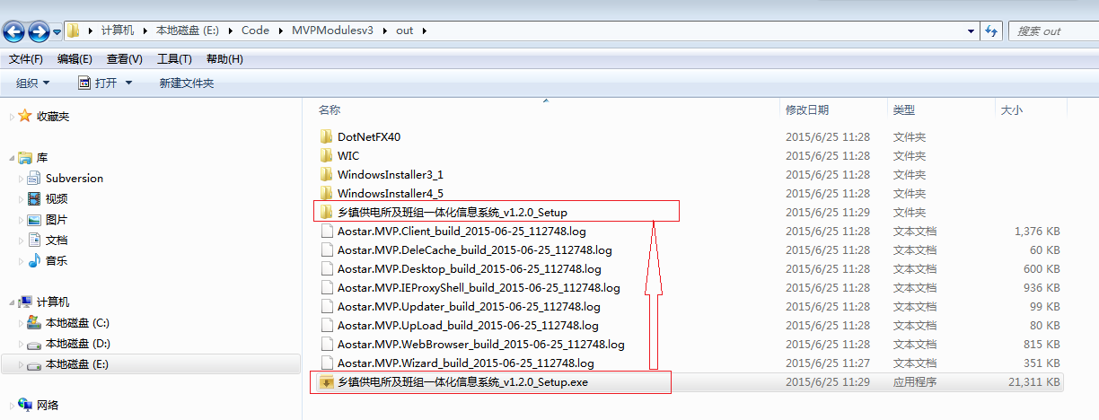

三、在解压后的包中，修改上传信息配置文件，中的数据上传地址。
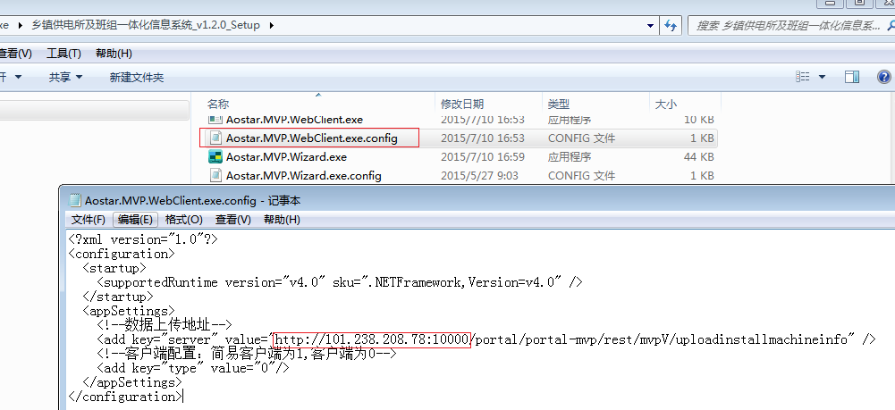

四、使用“乡镇供电所及班组一体化信息系统_v1.2.0_Setup”文件夹打“1.2.0全量包”
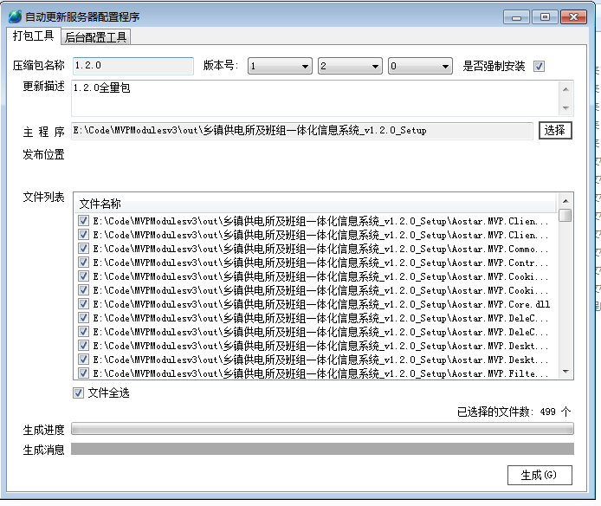

五、修改打包后“1.2.0.xml”文件
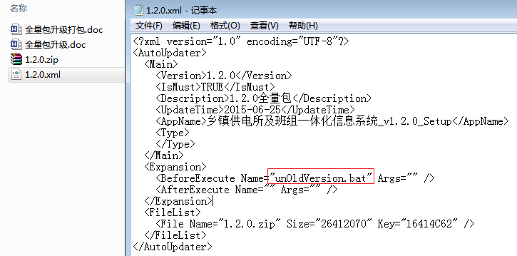

至此打包完成，将文件上传至服务器(服务端应该只配置1.2.0版本，其它版本可以删除)，并修改相应配置。
注意：要先升级到1.2.0后才能进行连续升级。

